Nom i Cognoms ................................................................
Data ..................................................................................
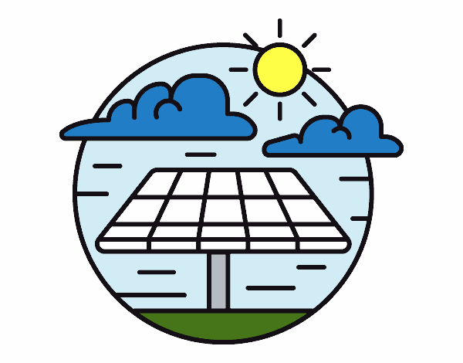
VIDEO: Què? Qui? Com? Energia solar
Abans de veure el vídeo...
- Quins usos creus que pot tenir l’energia solar? Per a què la podem utilitzar?

Després de veure el vídeo...
- Que fan servir els alumnes de l’escola per captar els rajos solars i escalfar l’aigua?
- Quin tipus d’energia ens aporta el sol que després nosaltres la transformem en energia elèctrica per poder utilitzar-la a les nostres llars?

- Nomena dos usos de l’energia solar que han sortit al vídeo: les plantes l’utilitzen per fer la fotosíntesi, _____________________________________________________________________________________________________________________________________________________________________

- Què has après nou sobre l’energia solar?

- Fes un llistat d’avantatges i d’inconvenients de l’energia solar. Dijous a la videotrucada els posarem en comú.

